

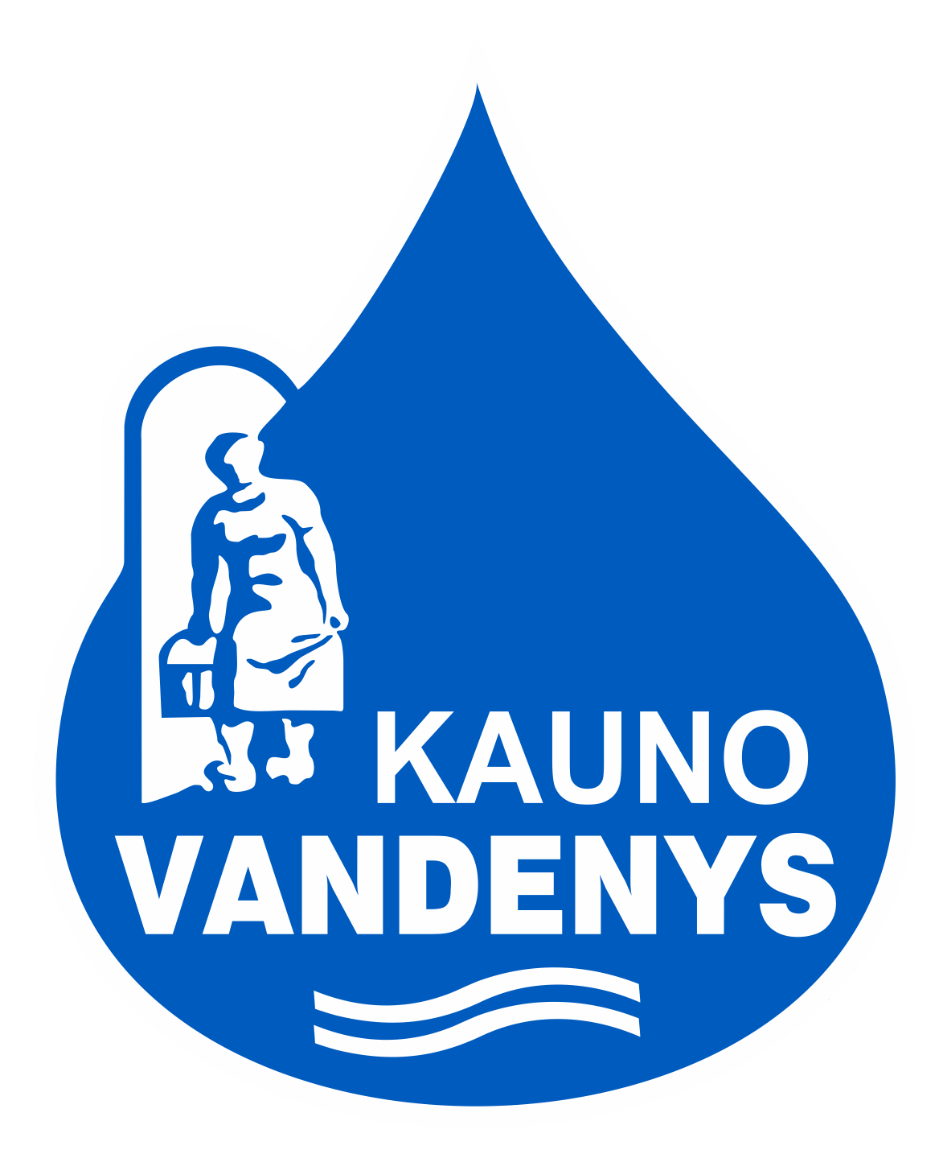
UŽDAROJI AKCINĖ BENDROVĖ „KAUNO VANDENYS“
Uždaroji akcinė bendrovė, Aukštaičių g. 43, LT-44158 Kaunas, tel. +370 37 30 17 00, faks. +370 37 30 18 00,
el. p. ofisas@kaunovandenys.lt, http://www.kaunovandenys.lt,
Duomenys kaupiami ir saugomi Juridinių asmenų registre, kodas 132751369, PVM mokėtojo kodas LT327513610,
atsiskaitomoji sąskaita LT447044060003089823, AB SEB bankas
Siunčiamas CVP IS priemonėmis | 2025-05-09 Nr. (38-18.5 Mr.) 08-  Į 2025-04-09 pretenziją

DĖL ATSAKYMO Į PRETENZIJĄ

UAB „Kauno vandenys“ (toliau – Perkantysis subjektas) skelbiamos apklausos būdu vykdo viešąjį pirkimą Nr. 1617601 „Geriamojo vandens fontanėliai“ (toliau – Pirkimas). Skelbimas apie Pirkimą Centrinėje viešųjų pirkimų informacinėje sistemoje (toliau – CVP IS) buvo paskelbtas 2025 m. kovo 12 d.
2025 m. balandžio 9 d. Perkantysis subjektas gavo tiekėjo <..........> (toliau
– Tiekėjas) pretenziją (toliau – Pretenzija). Pretenzijoje tiekėjas prašo:
„Sustabdyti sprendimą pripažinti UAB „Traida“ konkurso laimėtoju, pareikalauti iš UAB „Traida“ pateikti gamintojo „FEDUR“ techninę dokumentaciją, ESD, tinkamumą geriamam vandeniui sertifikatą, kitus TS atitikimą patvirtinančius dokumentus ir įvertinti tinkamumą iš naujo“.
Pakartotinai peržiūrėjus pateiktą UAB „Traida“ pasiūlymą, buvo nustatyti trūkumai ir neatitikimai ir priimtas sprendimas kreiptis dėl papildomos informacijos pateikimo. UAB „Traida“ 2025 m. balandžio 15 d. CVP IS pranešimu Nr. 156383 buvo išsiųstas prašymas pateikti papildomą informaciją ir dokumentus.
Papildomai 2025 m. balandžio 17 d. Tiekėjas raštu Nr. 08-975-2025 buvo informuotas, kad pretenzijų nagrinėjimas užtruks.
2025 m. balandžio 15 d. UAB „Traida“ kreipėsi dėl termino pratęsimo iki 2025 m. balandžio 22 d. Terminas buvo pratęstas.
2025 m. balandžio 15 d. UAB „Traida“ pateikė gamintojo pasirašyta eksploatacinių savybių deklaraciją tiek stacionariai gertuvei (I pirkimo dalis), tiek mobiliai lauko gertuvei (II Pirkimo dalis).
Išnagrinėjus pateiktą atsakymą, 2025 m. gegužės 2 d. UAB „Traida“ buvo pateiktas papildomas paklausimas paaiškinti, ar siūlomas gaminys LK4420BF1UDB atitinka europinius higienos sertifikavimo bei kokybės reikalavimus bei paprašyta pateikti NSF higienos ar kitą lygiavertį sertifikatą, taip pat CE ženklinimą patvirtinantį dokumentą.
Atsižvelgiant į tai, kad UAB „Traida“ iki nurodyto termino papildomų paaiškinimų ir dokumentų nepateikė, vadovaujantis Lietuvos Respublikos pirkimų, atliekamų vandentvarkos, energetikos, transporto ar pašto paslaugų srities perkančiųjų subjektų, įstatymo 58 straipsnio 1 dalies 4 punktu, tiekėjo UAB „Traida“ pasiūlymas I ir II Pirkimo dalims turi būti atmestas.
Atsižvelgiant į aukščiau nurodytą, Tiekėjo Pretenzija tenkinama.

NUSPRĘSTA. Tiekėjo pretenzija tenkinama.

Generalinis direktorius Ramūnas Petras Šulskus
G. Žilionienė, +370 37 301 837

